Informe Aprendizaje no supervisado - Caso de estudio: Customer Personality Analysis

Resumen
El estudio aplicó técnicas de aprendizaje no supervisado sobre el conjunto de datos Customer Personality Analysis con el objetivo de segmentar clientes según su comportamiento y características demográficas. Tras la depuración, codificación y estandarización de las variables, se utilizaron métodos como PCA para reducir la dimensionalidad y algoritmos de clustering (K-Means, Jerárquico y DBScan) para identificar patrones. Los resultados mostraron que el modelo jerárquico logró una mejor separación de grupos, pero K-Means resultó más eficiente, interpretable y adaptable para aplicaciones prácticas, formando clusters que diferencian clientes de alto poder adquisitivo con mayor gasto frente a otros de perfil más familiar y menor consumo. Finalmente, se recomienda profundizar en la caracterización de los segmentos, complementar con modelos supervisados y evaluar nuevos algoritmos que permitan mejorar la coherencia y estabilidad de la segmentación.

Contexto
Las empresas actuales recopilan gran cantidad de información sobre sus clientes, pero muchas veces no logran aprovecharla para comprender sus comportamientos y necesidades. El dataset Customer Personality Analysis proporciona datos demográficos y de consumo que permiten analizar patrones de compra y segmentar a los clientes según sus características. Mediante técnicas de aprendizaje no supervisado, es posible identificar grupos homogéneos de consumidores y descubrir relaciones ocultas en los datos, lo que facilita el diseño de estrategias de marketing personalizadas y una gestión más eficiente de los recursos comerciales.

Preparación de los datos
El proceso de preparación de los datos comenzó con la carga del conjunto Customer Personality Analysis, el cual contiene información demográfica, económica y de comportamiento de compra de los clientes. Inicialmente, se realizó una inspección general para identificar valores nulos, tipos de variables y posibles inconsistencias. También, se aplicó la corrección de formatos y se agrego tres columnas nuevas que incluyen la cantidad de días transcurridos desde la inscripción, la edad actual de la persona y por ultimo la cantidad de gasto de cada persona.

Exploración inicial
En el EDA se determina inicialmente si el dataset presenta multicolinealidad, y se encontró que las variables que creamos, específicamente la edad (Age) y las variables relacionadas con los productos y la variable que relaciona la cantidad de gasto (Total_Spend) presentan un VIF infitino, lo que indica relación directa o redundancia para nuestro dataset. Después de analizar la funcionalidad de cada una de estas variables, se determino apropiado eliminar la variable Year_Birth y dejamos en el dataset la variable Total_Spend ya que queremos tener caracterizado la cantidad de gasto de los productos por separado y en su total.
Una vez determinado cuales variables presentan multicolinealidad, se procede a realizar un análisis Univariado para entender la naturaleza de cada variable tanto categórica, como las variables numéricas y así determinar cuales pueden ser más relevantes para el planteamiento. Posteriormente se analizó si se presentan datos atípicos, y para su tratamiento se usó la técnica de winsorización teniendo como referencia el Q1 y Q3.
Ya hecho este proceso se procede a eliminar las variables que no aportan significativamente al proceso de cluter. Las variables que se eliminaron fueron: ID, Year_Birth, Dt_Customer, Z_CostContact, Z_Renevue, AcceptedCmp1, AcceptedCmp2, AcceptedCmp3, AcceptedCmp4 y AcceptedCmp5 ya que no aportan al proceso de forma significativa.
Se realizó el tratamiento de variables categóricas asignando label encoding a las variables categóricas nominales para posteriormente realizar el análisis bivariado de las variables y así determinar que variables se pueden tener en consideración en el proceso. Al realizar el análisis de la correlación se logró determinar lo siguiente:
- El gasto total (Total_Spend) se concentra en compras de vino y carne, y guarda una estrecha relación con los ingresos y el uso del canal por catálogo, lo que refleja que los clientes con mayor poder adquisitivo prefieren adquirir productos premium por este medio.
- Las categorías de productos están positivamente relacionadas entre sí y con el gasto total, lo que revela un tipo de cliente con alto nivel de consumo que realiza compras en varias categorías simultáneamente.
- Las correlaciones negativas muestran que el tamaño y composición del hogar afectan el consumo, y que no todos los canales digitales reflejan ventas altas (muchas visitas web no necesariamente significan más compras).
- Según el análisis llevado hasta aquí se tiene que las variables más relevantes para el proceso son: Total_Spent, MntWines, MntMeatProducts, MntFishProducts, MntSweetProducts, Income y NumCatalogPurchases
Por ultimo se determino que el gasto depende en medida de la cantidad de hijos, pues la presencia de hijos pequeños o adolescentes tiende a reducir el gasto, reflejando restricciones familiares.
Una vez realizado adecuadamente el EDA se procede a realizar una estandarización de los datos para aplicar diferentes algoritmos de cluster.

Reducción de la dimensionalidad (PCA).
Se uso la técnica PCA para disminuir el número de dimensiones o características del dataset buscando destacar los factores más relevantes por su variabilidad. Al aplicar el método se observa que hay 6 componentes que acumulan aproximadamente el 75% de la varianza total.
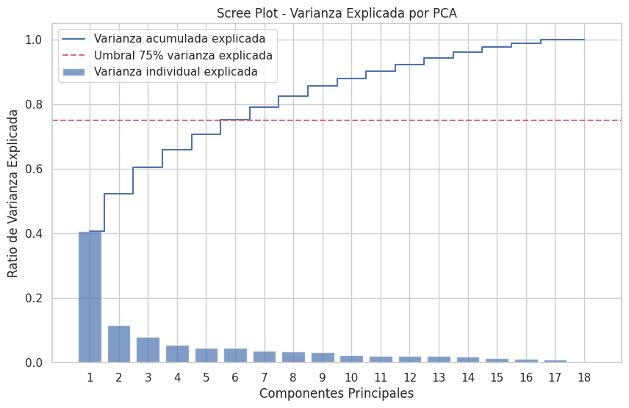
Ilustración 1: PCA del dataset Customer Personality Analysis
Una vez encontramos el valor por medio de PCA, procedemos a realizar una comparación entre dos configuraciones para un clustering jerárquico con 3 componentes y otro con 6 componentes que fue el establecido por PCA.
En ambos casos se utiliza el método Agglomerative Clustering con enlace promedio (linkage = average), evaluando el desempeño mediante el Silhouette Score, que mide la cohesión y separación entre los clusters. Esta comparación permite determinar que la reducción a tres componentes facilita la visualización en 3D y no altera de forma notable la calidad del modelo con el uso de seis componentes que explican el 75 % de la varianza total, por lo que se decide trabajar con 3 componentes.
Estas tres componentes se utilizarán para los modelos de clustering, ya que permiten mantener un equilibrio entre la varianza explicada, la calidad de los grupos y la facilidad de interpretación tridimensional.

Cluster K-means
Para aplicar el algoritmo primero definimos el K adecuado, este se encontró por medio del método del codo, que nos determinó que la cantidad de grupos adecuados era de K=4.
Una vez establecido la cantidad de grupos, se hace la comparativa entre dos modelos, uno base y uno tuneado y se encuentra que las métricas de ambos son similares y no hay diferencia significativa entre ellos, lo que indica que el cambio en los hiperparametros no mejora el modelo.
De forma general ambos modelos alcanzan un Silhouette Score ≈ 0.35, confirmando que la configuración inicial de n_init=10 y max_iter=100 resulta óptima para segmentar los datos en 4 clusters de manera estable y coherente.

Hierarchical Clustering
Inicialmente se plantea escoger el K adecuado para este algoritmo, así que se utiliza el dendograma para establecer el número adecuado de grupos y se encuentra que existen dos opciones, K=2 y K=3. Se compararon ambas opciones por medio del método de vinculación Ward y se establece que el modelo con k=2 nos brinda mejores métricas y optamos por quedamos con ese.
Luego se establecen hiperparametros buscando una mejora significativa en el modelo, a lo que se concluye que el modelo tuneado logra una mejora significativa en el proceso, brindando un adecuado equilibrio entre simplicidad, separación y compacidad en los grupos.
El Clúster 1 concentra el 54.2 % de los clientes, mientras que el Clúster 0 agrupa el 45.8 % restante. Esta proporción indica que ambos grupos son representativos dentro del conjunto de datos, sin que uno domine por completo la segmentación.
El Clúster 1 agrupa a clientes de mayor ingreso (≈68,600) y alto gasto total (≈1,149), de mayor edad promedio (58 años) y con pocos hijos. El Clúster 0 reúne a clientes con menor ingreso (≈38,000), bajo gasto (≈147) y más hijos en casa, lo que indica un perfil más familiar y de menor capacidad adquisitiva.

DBScan Clustering
Para la realización del algoritmo primeramente se estableció el valor de sus parámetros eps=1.099 y min_samples=6. Al aplicar el algoritmo encontramos que intenta crear muchos clusters pequeños (16 + ruido), por otro lado, el Silhouette Score negativo (-0.49) indica que la mayoría de los puntos están mal asignados a clusters, lo que refleja mala cohesión y separación y el Calinski-Harabasz muy bajo (≈17) refuerza que los clusters no son consistentes ni densos.
Luego procedemos a aplicar hiperparametros para obtener un modelo tuneado y en este encontramos que detecta solo 1 cluster principal y ruido (-1), reduciendo drásticamente la complejidad, el Silhouette Score positivo (0.28) indica que la asignación de los puntos dentro del cluster principal es moderadamente coherente y el Calinski-Harabasz sigue siendo bajo (≈2.35), lo que refleja que la separación general sigue siendo limitada.

Conclusión
Aunque el modelo jerárquico presentó un buen desempeño en la segmentación, el modelo K-Means resulta más conveniente en contextos prácticos debido a su mayor eficiencia computacional, facilidad de implementación y capacidad de adaptación ante nuevos datos. K-Means permite actualizar los grupos sin necesidad de recalcular todo el modelo y ofrece resultados más interpretables mediante centroides que describen el perfil promedio de cada clúster. Además, su simplicidad para ajustar parámetros y su rapidez en el procesamiento lo convierten en una alternativa más adecuada para conjuntos de datos grandes y dinámicos, como el Customer Personality Analysis.
El modelo de DBScan no fue practico para este caso, pues los datos presentaban gran densidad en una zona especifica y el modelo no logra identificar patrones que logre diferenciar el dataset entre diferentes grupos.

Recomendaciones
Para el caso tratado es conveniente profundizar en la caracterización de cada clúster, de modo que las estrategias de marketing se adapten a los perfiles de consumo y nivel de ingresos de los clientes.
Asimismo, se sugiere complementar el análisis con modelos supervisados que permitan predecir comportamientos futuros y fortalecer la toma de decisiones comerciales.
También se recomienda evaluar otros algoritmos de clustering, como Gaussian Mixture Models (GMM), que podrían capturar estructuras más complejas en los datos y mejorar la segmentación. Además, se sugiere revisar el proceso de escalamiento y tratamiento de valores atípicos para garantizar una mejor coherencia y estabilidad en la formación de los grupos.

